1，亚投智库激活卡只针对打包课程 《5A课程包》

http://china500.ebh.net/room/portfolio/bundle/3756.html

在这个购买界面，添加激活卡功能。

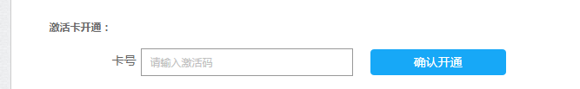

2，亚投智库其他课程购买不显示激活卡开通功能。

3，需要同步微信端的购买，也要相应加上激活卡。

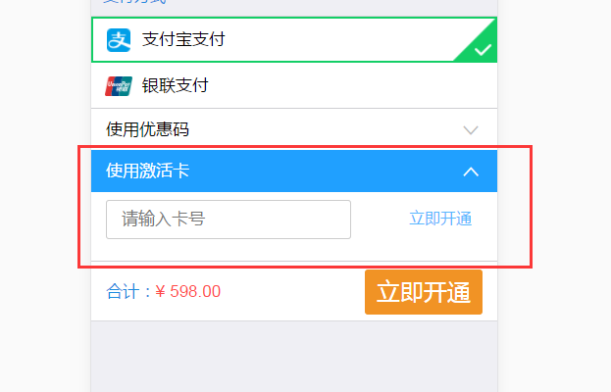

追加需求:

1. **案例如下图:**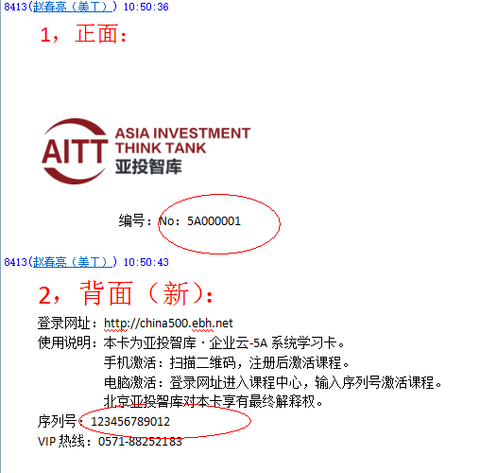
2. 编号NO:5A000001 一共8位 5A 是前缀可根据后台设置好前缀,以及卡号长度 顺序生产
3. 激活码为:123456789012 一共12位 激活码不允许重复
4. 激活码 去除易混淆的字符,如: 1,l , L,0 ,O o 剔除.
5. 激活码 全部是大写字母